Operációs rendszerek Bsc
1. Gyak.
2022. 02. 08.
Készítette:
Flaskó Lilian Laura
Programtervező informatikus
GCNS8S
Miskolc, 2022.02.13.
1. feladat – Készítse el a következő feladatokat! Az elvégzett feladatokról készítsen (a.)-j.)-ig.) képernyőképet, majd illessze be a jegyzőkönyvbe.
a.) Hozza létre a következő mappa szerkezetet!
Megvalósítás
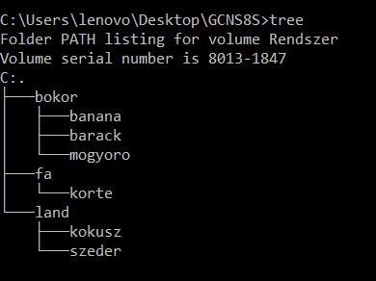
b.) Készítsen másolatot:
- a neptunkod/ land/szeder katalógusról a neptunkod/fa katalógusba .•
- a neptunkod /bokor/banan katalógusról a neptunkod /fa katalógusba.
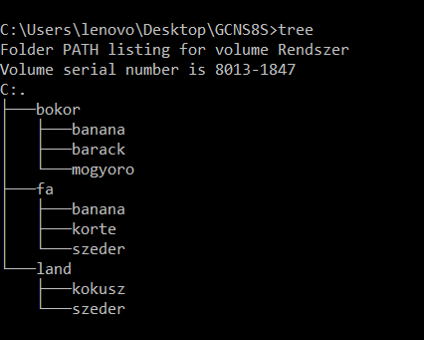
c.) Végezze el a következő áthelyezéseket:
- a neptunkod /bokor/barack katalógust helyezze át a neptunkod /fa katalógusba •
- a neptunkod /land /kokusz katalógust helyezze át a neptunkod/fa katalógusba
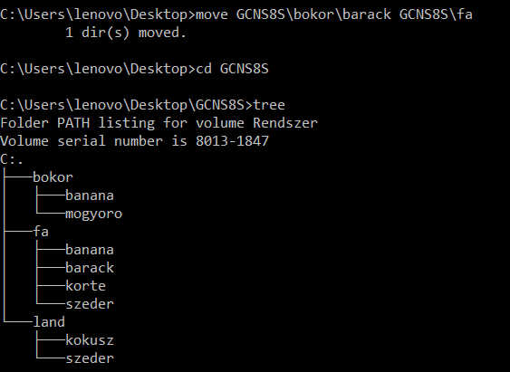
d.) Törölje a neptunkod/land katalógust a teljes tartalmával. Hozza létre a következő szöveges állományokat: •
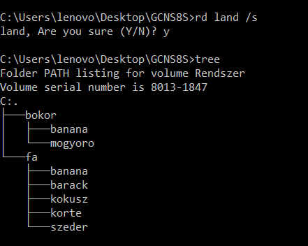
- neptunkod/bokor/banan/ leiras.txt •
- neptunkod/tree/felsorolas.txt
e.) A leiras.txt szöveges állományba írjon 3 sort a barackról. A felsorolas szöveges állományba soroljon fel legalább 5 csoporttársa nevét.
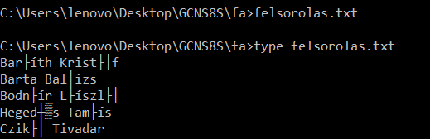
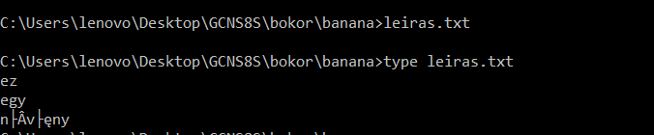
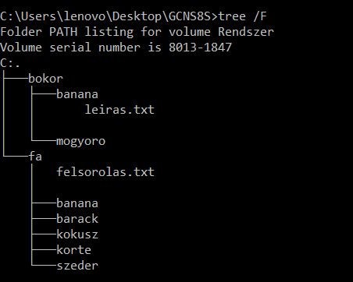
f.) Listázza a neptunkod mappa tartalmát úgy, hogy megjelenjen az almappák tartalma is.
g.) Térjen vissza a gyökérmappába és keresse meg az összes olyan file-t, amelyek nevének második betűje e.
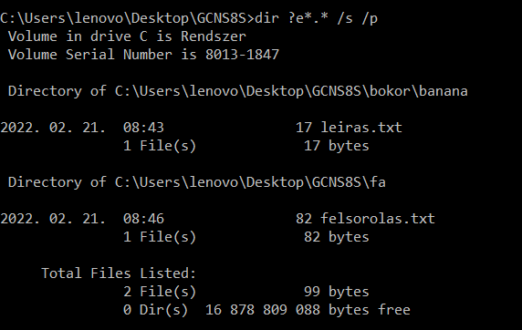
h.) Tegye mindenki számára olvashatóvá a felsorolas.txt file-t.
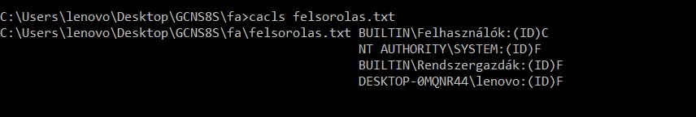
i.) Jelenítse meg, hogy mennyi helyet foglal a merevlemezen a neptunkod mappa az al-mappáival együtt.
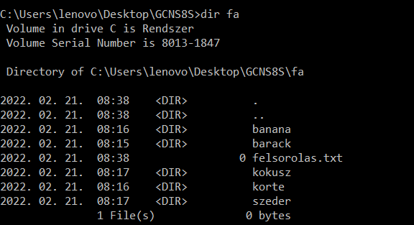
j.) Rendezze ABC-szerint a felsorolas.txt file tartalmát.
